A dificuldade de encontrar tênis PARA crianças que utilizam órteses.

Resumo
O presente projeto propõe o estudo e avaliação dos fatores dificultosos acerca do uso de tênis em crianças deficientes de 2 a 12 anos que utilizam órteses. Demonstrando a importância de estudos ergonômicos e antropométricos em projetos de acessibilidade e inclusão. Comprovando a exclusão de deficientes físicos no ramo calçadista, a irregularidade de dados antropométricos nos calçados e o constrangimento sofrido ao calçar e descalçar uma criança com deficiência no sistema locomotor, enfatizando as necessidades dos usuários com o auxílio de um questionário que permitiu comprovar tais constrangimentos diante da ausência dos aspectos de conforto, boa usabilidade, segurança e estética.

Palavras-chave: Tênis; Ergonomia; Antropometria; Inclusão;

ABSTRACT
This project proposes the study and evaluation of the difficult factors regarding the use of sneaker in disabled children from 2 to 12 years old who use orthoses. Demonstrating the importance of ergonomic and anthropometric studies in accessibility and inclusion projects, confirming the exclusion of physically handicapped people in the footwear industry. The irregularity of standars anthropometric on footwear and the embarrassment suffered when parents putting on and taking off sneakers in a child with disabilities in the locomotor system. Emphasizing the needs of users with the help of a questionnaire that allowed proving such constraints and in the absence of aspects of comfort, usability, safety and aesthetics.

Keywords: Sneaker; Ergonomics; Anthropometry; Inclusion;

- INTRODUÇÃO
Atualmente o mercado calçadista tem se destacado no mundo todo com a grande diversidade de modelos, cores e materiais, graças ao avanço tecnológico. No entanto, o segmento infantil é o que mais cresceu nos últimos tempos. De acordo com o Instituto de Estudos e Marketing Industrial (IEMI) (2013), 21% dos calçados confeccionados no Brasil eram destinados a crianças, aumentando para 184,9 milhões de pares (12,7%) entre 2011 e 2012 (SEBRAE, 2019).
Entretanto, ainda há uma grande dificuldade na hora de escolher um calçado para crianças deficientes, especificamente as que dependem de dispositivos ortopédicos, pois a falta de adequação ergonômica e antropométrica resulta no conflito funcionalidade x modelo, consequentemente provocando constrangimentos nos usuários.
Logo, diante deste cenário, este projeto propõe enfatizar a importância do design e a experiência do usuário na projeção de produtos, levando em consideração aspectos físicos e emocionais, que impactam fortemente na vida de um indivíduo, principalmente quando o propósito é inclui-los na sociedade.

Uma criança com deficiência mental ou física deve ter uma vida plena e decente em condições que garantem a dignidade, promovem a autoconfiança e facilitam a participação ativa da criança na comunidade (INTERNATIONAL CLASSIFICATION OF FUNCTIONING, DISABILITY AND HEALTH - CONVENTION ON THE RIGHTS OF THE CHILD WITH PARTICULAR REFERENCE TO ARTICLE, 1989, p. 14).

- METODOLOGIA
Este projeto se iniciou pela pesquisa exploratória, na busca de compreender e averiguar as deficiências que afetam diretamente o sistema locomotor e a necessidade de uso de órteses, a fim de levantar dados concretos sobre o conflito do uso de calçados em crianças deficientes, tendo-os como guia no decorrer da pesquisa. E com esta finalidade, a proposta de Bernd Löbach (2001) foi a base para o desenvolvimento metodológico deste projeto. Onde o autor descreve que um bom produto deve unir eficiência e a boa interação do usuário como o mesmo.
Sendo assim, conforme esta metodologia, foi adotada as seguintes etapas: análise do problema, aplicação de questionário, análise dos resultados mediante as respostas e opiniões de pais e responsáveis, para compreender os conflitos e exigências dos usuários e os resultados esperados.
O questionário aplicado foi aprovado pelo Comitê de Ética em Pesquisa do Centro Universitário Teresa D’Ávila (UNIFATEA) no Sistema Nacional de Ética em Pesquisa (SISNEP) através da Plataforma Brasil, obtendo o registro e autorização do projeto, visando garantir a preservação das informações e nenhuma atitude que possa comprometer a imagem e integridade dos indivíduos que responderam ao questionário, afirmando seu consentimento diante do Termo de Consentimento Livre e Esclarecido.

- REFERENCIAL TEÓRICO
  - Uso de órteses ortopédicas em crianças
Naganuma (2000, apud VIEIRA; PEREIRA, 2007, p. 12) considera que a órtese beneficia o tratamento de deficientes físicos, favorecendo a reabilitação de forma mais segura e eficaz, atuando no sistema motor, social e emocional do paciente.
As crianças que frequentemente necessitam destes dispositivos são as diagnosticadas com Paralisia Cerebral, Microcefalia e Mielomeningocele, doenças que podem afetar o sistema cognitivo e motor de uma criança, prejudicando sua locomoção. Dessa forma, Curry (2005) afirma que a órtese tem como finalidade maximizar ou até mesmo endireitar a marcha.
As órteses podem ser confeccionais em série com os respectivos tamanhos: P, M, G ou sob medida (Figura 1). Porém, em sua maioria, opta-se pelas confeccionadas sob medida, devido ao fato de respeitarem as condições de cada paciente, podendo considerá-las exclusivas (OLIVEIRA et al., 2006); mas devido ao crescimento acelerado dos pés infantis, as órteses são produzidas comumente em um tamanho maior do que o solicitado, a fim de que a criança possa utilizá-la por mais tempo.

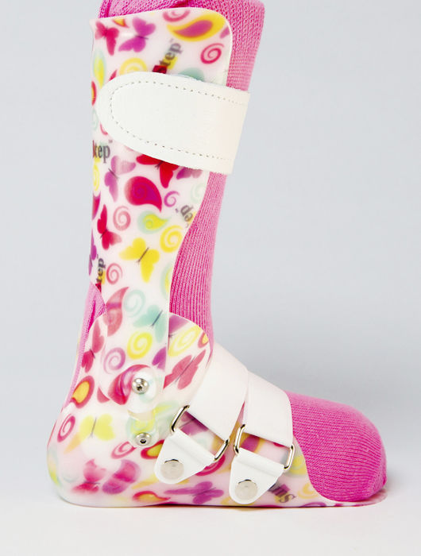
Figura 1 – Órtese Infantil
Fonte: Medical Expo (2019)

  - Anatomia do Pé
De acordo com Choklat (2012) o pé é responsável pela sustentação, equilíbrio e marcha de um indivíduo. Uma das partes mais utilizadas do corpo humano.
A estrutura do pé é composta de ossos, músculos, ligamentos e articulações. Uma parte do corpo humano que esteve em constante evolução para que o homem pudesse ficar ereto e caminhar sobre os mais variados terrenos (HERZMARK, 1953 apud LAGE, 2014, p. 17).

Os pés são o suporte final do sistema postural e o meio de união com o solo; tem com isso que se adaptar às irregularidades vindas do próprio corpo ou do meio externo (BRICOT, 2001, STARKEY; RYAN, 2001 apud CATALINO et al., 2007, p.1

Segundo Norton e Olds (2005) o pé apresenta vinte e seis ossos, dividindo-se em antepé, mediopé e retropé. O antepé, parte frontal, possui 5 metatarsos e 14 falanges presentes nos dedos dos pés. Cada dedo é composto por 3 falanges, exceto o hálux (dedão) apresentando apenas 2 falanges devido a sua função de sustentação do corpo. No médio pé, conhecido como dorso do pé, apresenta-se o cuboide, navicular e os cuneiformes medial, intermediário e lateral. E o retro pé, parte traseira, composta pelos maiores ossos, calcâneo (calcanhar) e tálus, também responsáveis pela sustentação do corpo.
De acordo com a estrutura do arco longitudinal medial (arcos de sustentação e distribuição do peso corpóreo) os pés são classificados como: pé normal, pé cavo ou pé plano (Figura 2).

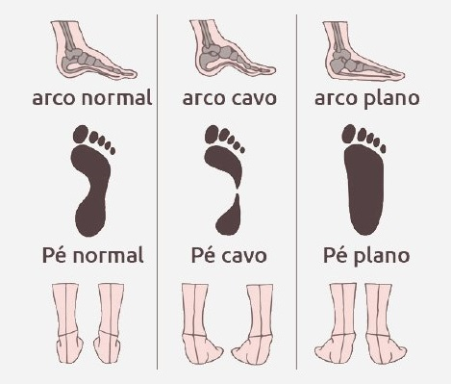
Figura 2 – Alterações Morfológicas dos Pés
Fonte: Globo Esporte (2018)

Fixsen (1998, apud Lage, 2014, p. 20) apontam que o pé plano possui uma aproximação maior da planta do pé com o solo, já o pé cavo possui pouco contato, considerando-o como um mal absorvedor de impacto.
Logo, o arco longitudinal se mostra extremamente importante pois sofre constantes alterações durante a marcha, o que consequentemente podemos afirmar que o desenvolvimento do arco se inicia quando a criança começa seu processo de caminhar e se concretiza por volta dos 14 e 15 anos de idade. (HOHLRAUSH, 2009 apud CENTRO TÉCNOLOGICO DE COURO, CALÇADOS E AFINS, 1994).

  - Antropometria do Pé
A antropometria é a ciência que estuda as dimensões físicas do corpo humano, a fim de auxiliar no dimensionamento de postos de trabalhos e desenvolvimento de produtos.
O tamanho físico de uma população pode ser determinado através da medição de comprimentos, profundidades e circunferências corporais, e os resultados obtidos podem ser utilizados para a concepção de postos de trabalho, equipamentos e produtos que sirvam as dimensões da população utilizadora (SANTOS; FUJÃO, 2003).

Porém, é extremamente difícil estabelecer medidas em indivíduos com deficiência, devido a suas características e deformidades, não havendo padronização nas técnicas de medição. Portanto é comum não incluir esta população em determinados projetos, a menos que eles sejam projetados especificamente para estes indivíduos (Adaptado de BRANDTMILLER, 2000). O que é absurdamente errado, já que todos os indivíduos, sejam eles deficientes ou não possuem o direito de usufruir de produtos eficazes e de qualidades sem nenhuma dificuldade ou restrição.
No entanto, alguns dados precisam ser analisados para a confecção dos calçados, tais como, O Centro Tecnológico do Couro, Calçados e Afins (1994, apud BOZANO; OLIVEIRA, 2011, p. 8) afirma que os dedos avançam de 8 a 10 mm durante a marcha, sendo necessário uma folga na parte frontal do calçado, principalmente nos infantis, pois seus pés ainda estão em crescimento.
Logo, é considerando de suma importância a flexibilidade do material para que seja possível movimentação dos pés, porém, vale lembrar que estes dados são direcionados a pés normais, sendo necessário compreender e analisar como as deformidades e alterações atuam no sistema locomotor de uma criança deficiente.

  - Ergonomia do Calçado
A Ergonomics Research Society (ERS) define ergonomia como:

Ergonomia é o estudo do relacionamento entre o homem e seu trabalho, equipamento e ambiente e, particularmente, a aplicação dos conhecimentos de anatomia, fisiologia e psicologia na solução dos problemas surgidos desse relacionamento (ERGONOMICS RESEARCH SOCIETY, 1949, apud IIDA, 2003, p.1).

Desse modo, com o usufruto da ergonomia juntamente a antropometria possibilitou-se a produção de calçados em larga escala com uma grande variedade de materiais e modelos. No entanto, nota-se que ainda é necessária à adequação destes estudos, levando em consideração as diferenças físicas, a ampla diversidade de raças, aspectos relacionados a conforto e a harmonia do modelo e sua função, para que a sociedade possa usufruir de produtos eficientes (GOMES FILHO, 2003).
A ergonomia adequada no design de calçados leva em consideração os aspectos da correta utilização dos dados antropométricos disponíveis, bem como a modelagem em função dos ajustes necessários na definição dos tamanhos dos calçados. Um sapato com ergonomia apropriada contribui na resolução de problemas encontrados em relação a conforto e saúde dos pés (DANIBE, 2019)

- DESENVOLVIMENTO
  - Levantamento de Dados
Esta etapa iniciou-se mediante a coleta de dados através de um questionário quantitativo e qualitativo respondido por pais e responsáveis de crianças de 2 a 12 anos, que permitiu analisar e identificar as necessidades dos usuários, averiguando fatos relacionados as questões sociais, mercadológicas e emocionais. O questionário (Figura 3) foi aplicado por meio de uma plataforma digital, Formulários Google, no qual permitiu o compartilhamento no grupo Paralisia Cerebral e Amigos no Facebook. O questionário ficou disponível para recebimento de respostas entre 6 de abril e 22 de abril de 2019, totalizando 33 respostas.

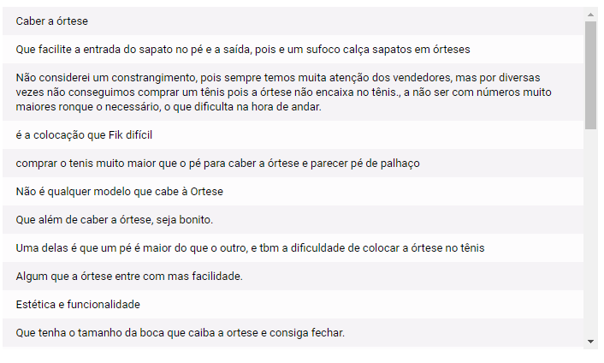
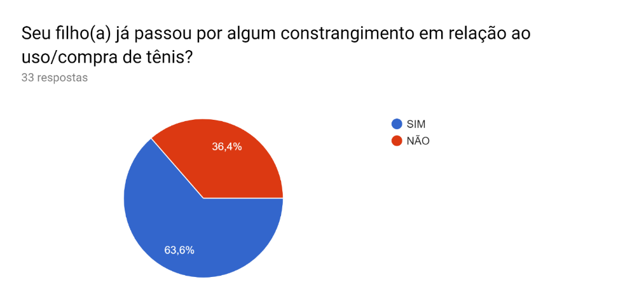
Figura 3 – Exemplificação das perguntas e respostas do questionário

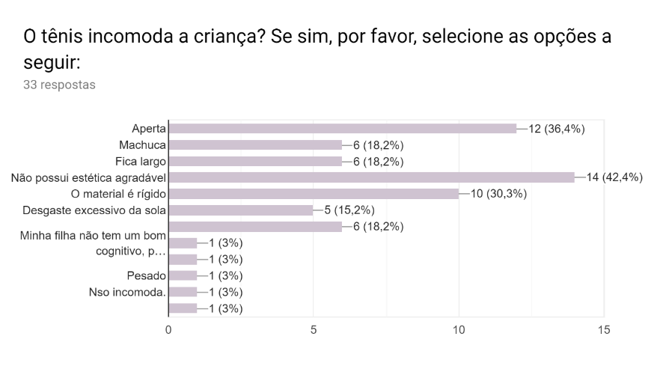
Fonte: Autor, 2019.

- RESULTADOS E DISCUSSÕES
Diante do questionário aplicado foi possível perceber que embora o aspecto de segurança seja imprescindível, os pais e responsáveis enfatizaram que o segundo aspecto mais importante de um calçado é o conforto e o terceiro a facilidade de calçar e descalçar. Sendo assim, a ausência da adequação ergonomia e antropometria afeta profundamente indivíduos portadores de deficiência física que necessitam de dispositivos ortopédicos, pois são estes estudos que permitem que o usuário possa usufruir de um produto sem restrições, que atenda às suas necessidades e características físicas. O que fica claro na pesquisa, diante dos 63,6% (n=21) dos entrevistados que relataram já terem sofrido algum tipo de constrangimento em relação ao uso ou compra tênis para seus filhos e a extremamente dificuldade encontrar um tênis que se adeque a órtese e entre facilmente nos pés.
Além de 36,4% (n=12) comentaram que o calçado aperta os pés da criança, enquanto outras 42,4% (n=14) apontaram que o tênis não possui estética agradável, o que consequentemente inviabiliza cada vez menos a inclusão social e atinge negativamente o emocional destas crianças, já que o calçado atualmente não é visto somente como algo a proteger os pés, mas também um acessório, que enfatiza a personalidade de um individuo e no caso destas crianças, auxilia na forma como elas gostariam de ser vistas pela sociedade, compensando esteticamente as suas diferenças físicas.
Portanto, o ideal é que estes produtos atendam rigorosamente os aspectos de segurança, usabilidade, conforto, leveza e estética, usufruindo de sistemas de abertura e fechamento que possam agilizar o processo de calçar e descalçar, se atentando as matérias-primas para que o calçado seja confortável e leve. Porém, para isso é necessário obter dados concretos a respeito das medidas da órtese e da criança, levando em consideração suas características físicas e necessidades.

- CONSIDERAÇÕES FINAIS
Com o processo de investigação deste projeto, foi possível visualizar de perto a dificuldade de pais e responsáveis em encontrar calçados e principalmente tênis destinados a portadores de deficiência locomotora, no qual os mesmos são constantemente excluídos devido à ausência e inadequação de padrões e medidas, impossibilitando-os de usufruir de um produto apto a suas necessidades, pois os calçados são inviáveis e não apresentam um bom calce, conforto e estética.
Mas também, permitiu compreender as necessidades dos usuários e aqueles que os cercam, trabalhando o aspecto empático e a importância do design e aplicação de estudos antropométricos e ergonômicos na realização de projetos, para que haja cada vez mais inclusão. Pois o design tem a capacidade de transformar e melhorar a vida das pessoas, principalmente aqueles que possuem limitações ou algum tipo de restrição física, que tem por direito a utilização de produtos que favoreçam uma melhor qualidade de vida.

REFERÊNCIAS

BOZANO, Samara; OLIVEIRA, Rui. Ergonomia do Calçado: os pés pedem conforto. Revista Unifebe n° 19, p. 8, Out. 2011. Dísponivel em: < http://periodicos.unifebe.edu.br/index.php/revistaeletronicadaunifebe/article/view/53> Acesso em: 12 Mar. 2019
BRANDTMILLER, Bruce. Anthropometry for persons with disabilities: needs in the twenty-first century. Yellow Springs, Ohio, pp. 553-558, 2000. Disponível em: < https://files.eric.ed.gov/fulltext/ED449592.pdf#page=553>. Acesso em: 13 Mar. 2019
CATALINO, Juliana; MATTOS, Hércules M.; JIMENEZ, Rodrigo N.; OLIVEIRA, Luis Vicente. Comparação entre as classificações dos tipos de pé analisadas através do podoscópio e da plantigrafia. Universidade do Vale do Paraíba, p.1-4, 2007. Dísponivel em: <http://www.inicepg.univap.br/cd/INIC_2007/trabalhos/engenharias/epg/EPG00223_01C.pdf> Acesso em: 19 mar. 2019.
CENTRO TECNOLÓGICO DO COURO, CALÇADOS E AFINS. O pé e a fôrma. Novo Hamburgo: CTCCA; SEBRAE, 1994, p. 34.
CHOKLAT; Aki. Design de Sapatos. Editora Senac, pp. 192, 2012.
CURRY, VCR et al. Efeitos do uso de órteses na mobilidade funcional de crianças com Paralisia Cerebral. Dissertação Mestrado, 2006. Dísponivel em: < http://taurus.unicamp.br/bitstream/REPOSIP/311544/1/Caram_AnaLuciaAlves_M.pdf> Acesso em: 18 Abr. 2019.
DANIBE. Ergonomia do design de sapatos DaniBe – Seus pés pedem conforto. DaniBe Multimarcas, 2019. Disponível em: <https://www.danibe.com.br/conteudo/ergonomia-no-design-dos-sapatos-danibe-seus-pes-pedem-conforto.html> Acesso em: 5 Abr. 2019.
GLOBO ESPORTE. Pé Cavo e Pé chato: descubra a diferença entre os tipos de pisada. Globo Esporte, 2019. Disponível em: < http://globoesporte.globo.com/eu-atleta/saude/guia/pe-cavo-e-pe-chato-descubra-diferenca-entre-os-tipos-de-pisada.html> Acesso em: 10 Mar. 2019.
GOMES FILHO, João. Ergonomia do Objeto: sistema técnico de Leitura Ergonômica. São Paulo: Escrituras Editora, 2003.
IIDA, Itiro. Ergonomia: projeto e produção. 2.ed. São Paulo: Edgar Blucher, 2005.
INFOPÉDIA. Significado da palavra Marcha. Infopédia – Dicionário Lingua Portuguesa, 2019. Disponível em: < https://www.infopedia.pt/dicionarios/lingua-portuguesa/marcha> Acesso em: 10 Mar. 2019.
LAGE, Ana Paula. O bebê e o desenvolvimento da marcha: uma abordagem para design de calçados. Universidade do Estado de Minas Gerais, p. 16-19, 2014. Disponível em: <http://www.ppgd.uemg.br/wp-content/uploads/2017/04/Dissertac%CC%A7a%CC%83o-Ana-Paula-Pereira-Lage.pdf> Acesso em: 13. Abr. 2019
LÖBACH, Bernd. Design Industrial. São Paulo: Edgard Blücher. 2001, 206 pp.
MINISTÉRIO DA SAÚDE. Você sabe o que é microcefalia? Blog da Saúde, 2015. Disponível em: <http://www.blog.saude.gov.br/index.php/combate-ao-aedes/50444-voce-sabe-o-que-e-microcefalia> Acesso: 14 Abr. 2019.
NORTON, Kevin; OLDS, Tim. Antropométrica: um livro sobre medidas corporais para o esporte e cursos da área de saúde. Porto Alegre: Artmed, 2005, 398 pp.
OLIVEIRA, Patrícia L; MELO, Kety Bráulio; LOPEZ, Johnny Vilcarromero; MONTEIRO, Claudia Franco. Conversando sobre órteses: uma intervenção ilustrativa e didática sobre orientações e cuidados. In: VI ENCONTRO LATINO AMERICANO DE PÓS GRADUAÇÃO. Universidade do Vale do Paraíba, p. 660, 2006.
REDAÇÃO MINHA VIDA. Mielomeningocele: sintomas, tratamentos e causas. Minha Vida, 2019. Disponível em: <https://www.minhavida.com.br/saude/temas/mielomeningocele> Acesso: 14 Abr. 2019.
ROCHLIN, Mauro; CAVALCANTI, Gabriel; LINS, Ângela; PEREIRA, Marcelle; SILVA, Bruno. Perfil do setor de Calçados. Instituto de Economia, UFRJ, 175 pp., 2005.
SANTOS, Raquel; FUJÃO, Carlos. Antropometria. Universidade de Évora, pp 20, 2003. Disponível em: <http://lars.mec.ua.pt/public/LAR%20Projects/Humanoid/2009_RemiSabino/Papers/Antropometria_Universidade%C3%89vora.pdf> Acesso em: 10 Abr. 2019.
SEBRAE. Desafios do varejo de calçados infantis; Sebrae e Mercados, 2019. Dísponivel em: <http://www.sebraemercados.com.br/desafios-do-varejo-de-calcados-infantis/> Acesso em: 14 Mar.
VIEIRA, Ana Paula; PEREIRA, Maria Natália. Utilização de órteses no setor de Saúde da Criança e do Adolescente da Clínica de Fisioterapia da Universidade São Francisco. Monográfia. Bragança Paulista, p. 11-26, 2007. Disponível em: <http://lyceumonline.usf.edu.br/salavirtual/documentos/1560.pdf>. Acesso em: 14 Mar. 2019.
WORLD HEALTH ORGANIZATION. International Classification of Functioning, Disability and Healf – Children & Youth Version, 2007. Disponível em: <https://apps.who.int/iris/bitstream/handle/10665/43737/9789241547321_eng.pdf;jsessionid=A25F6424FA061D7C3E940620E20900D1?sequence=1> Acesso em: 14 Mar. 2019.

Paralisia Cerebral: Alteração neurológica permanente, resultado da falta de oxigenação no cérebro de um bebê (RIBEIRO, 2018).
Microcefalia: Malformação congênita, devido ao tamanho irregular do crânio de uma criança. (BLOG DA SAÚDE, 2015).
Mielomeningocele: Malformação congênita da coluna vertebral, podendo causar paralisia dos membros inferiores, insensibilidade, fraqueza muscular e problemas ortopédicos (MINHA VIDA, 2019).
Marcha: ato ou efeito de marchar, caminhar (INFOPÉDIA, 2019).

